### 医院管理系统项目需求书

目的：

本项目是基于nodejs,java,javaScript,PHP,HTML5等语言开发的医院管理系统，本项目是为医院开发的一套后台管理以及前端预约等功能的一套程序，目的是方便医院管理药品，医生，病房，库存等一系列的繁琐事务，也方便了病人到医院的排队挂号，排队交费等，浪费时间以及人力物力。方便医院，更方便病人。

系统概述：

医院主要部门：门诊部，住院部

门诊部门和住院部门各下设若干科室，如门诊部门下设口腔科、内科、外科、皮肤科等，住院部门下设内科、外科、骨科等，二者下设的部分科室是交叉的，各科室都有相应的医生、护士，完成所承担的医疗工作，医生又有主治医师、副主任医师、普通医师或教授、副教授、其他之分。

为了支持这两大部门的工作，医院还设置了药库、中心药房、门诊药房、制剂室、设备科、财务科、,后勤仓库、门诊收费处、门诊挂号处、问讯处、住院处、检验科室、检查科室、血库、病案室、手术室，以及为医院的日常管理而设置的行政部门等。

而医院管理系统小程序端主要是负责预约挂号，当天挂号，网上缴费，查询账单，查询检验报告等功能。

小程序端操作流程图：

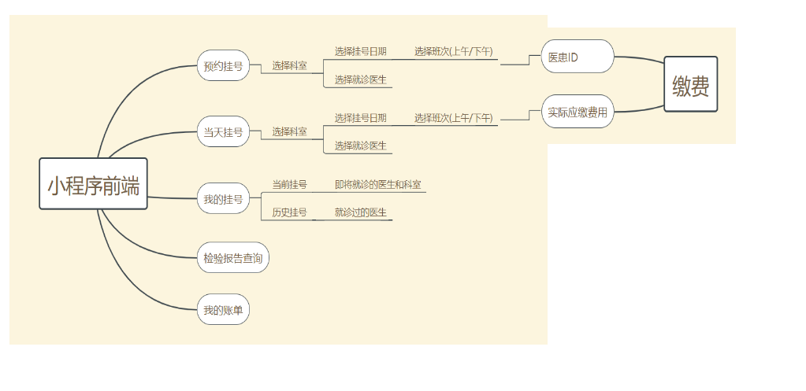

功能具体介绍：

1. 预约挂号
2. 选择科室

根据医院后台设定的科室遍历出一个下拉框，将科室等信息遍历出来以便患者查询挂号。

1. 选择挂号日期以及就诊医生

根据将要挂号的日期查询出当天所值班的医生以及医生的预约人数，医生的班次等信息。使患者清楚的知道将要在XX月XX日（上午/下午）在XX号楼XX楼XX科室XX房间于XXX医生就诊。

1. 当天挂号
2. 选择科室

根据医院后台设定的科室遍历出一个下拉框，将科室等信息遍历出来以便患者查询挂号。

1. 选择就诊医生

根据当前日期查询出当天所值班的医生以及医生的预约人数，医生的班次等信息。使患者清楚的知道将要在XX月XX日（上午/下午）在XX号楼XX楼XX科室XX房间于XXX医生就诊。

1. 我的挂号
2. 可以进行查询XX月XX日（上午/下午）在XX号楼XX楼XX科室XX房间于XXX医生就诊。
3. 取消挂号

当病患不便时可以取消挂号。

1. 更改挂号日期

当病患不便时可以更改挂号日期。

1. 检验报告查询

根据病号ID或者身份证信息等进行查询在医院就诊时所检查的结果以及相应报告。

1. 我的账单

根据病号ID或者身份证信息等进行查询在医院就诊时所产生的费用详情，以及总消费等信息。

1. 缴费

当病患确定好XX月XX日（上午/下午）在XXX医生就诊后可以通过微信等缴费方式进行网上缴费。